导师姓名：倪伶俐

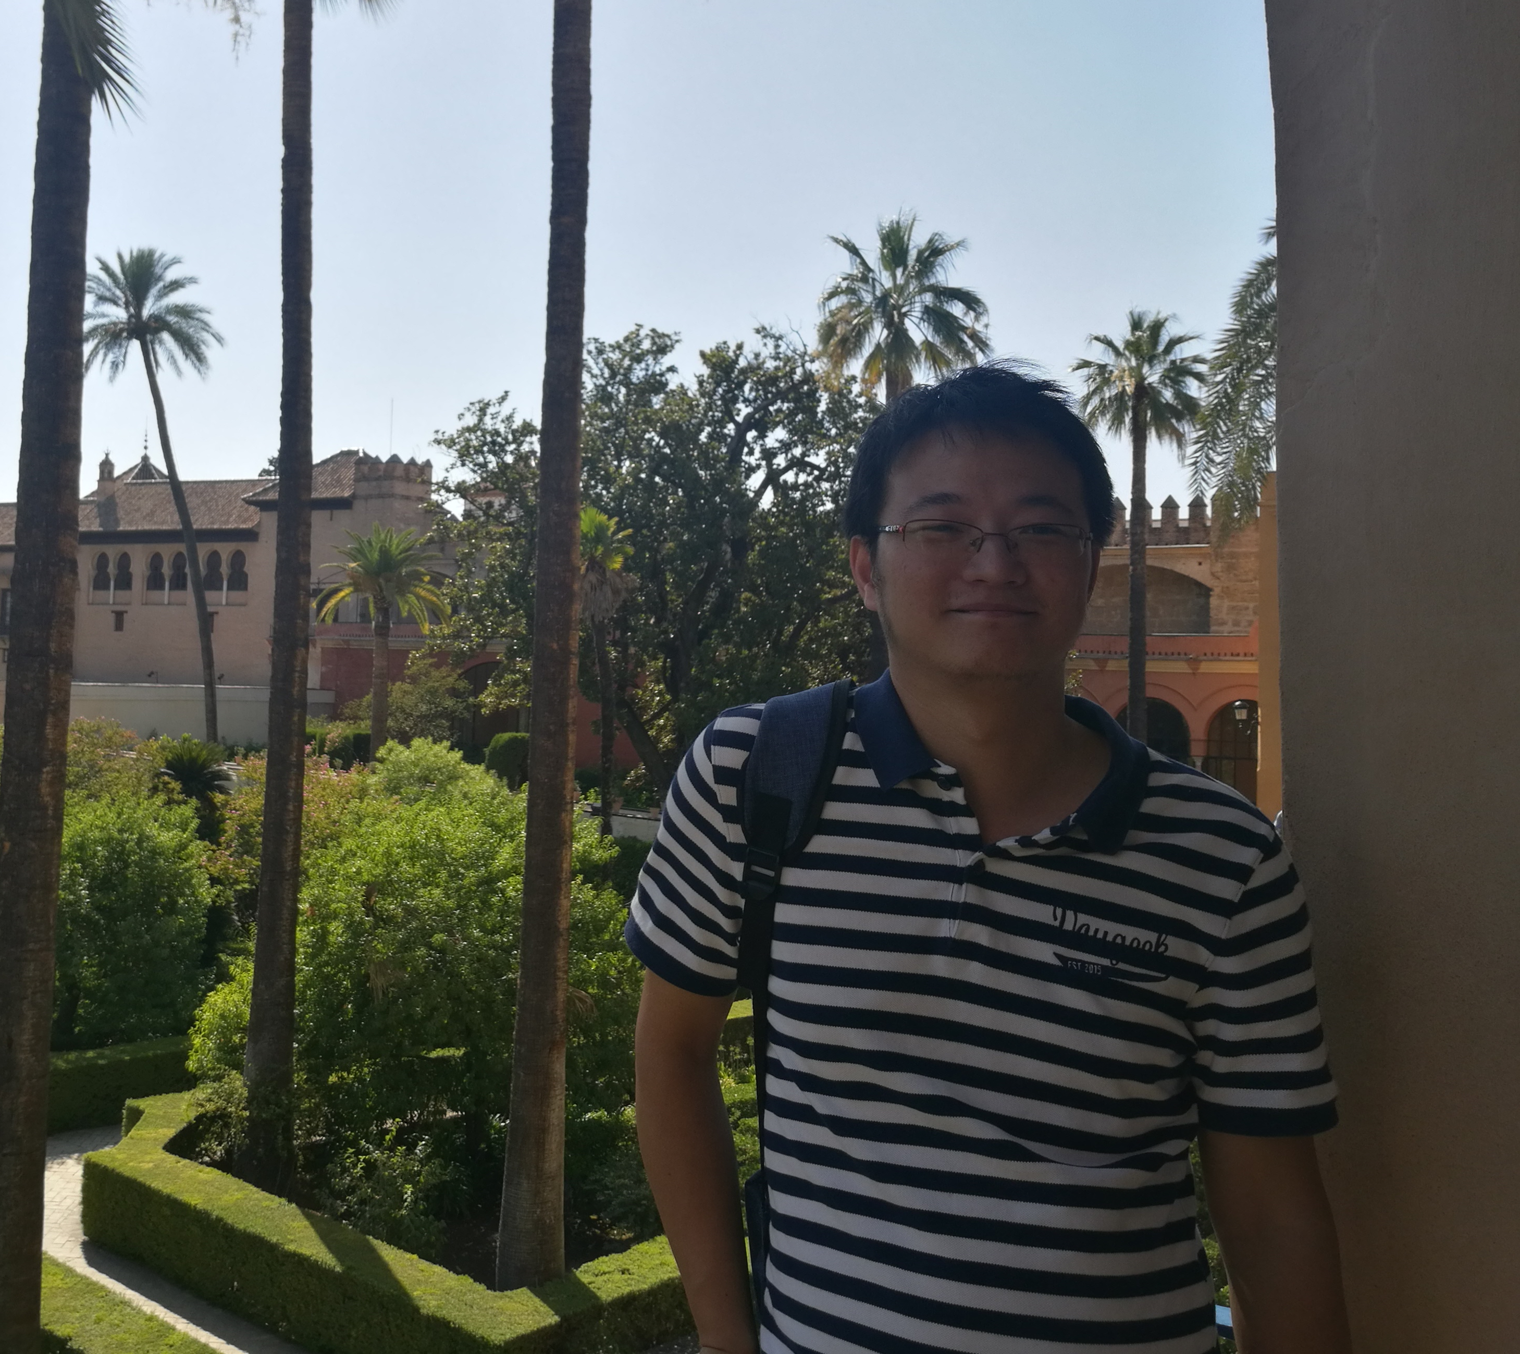
个人照片

导师照片

导师简介：
倪伶俐，男，1984年7月出生，材料化学博士，教授，硕士生导师，中国颗粒学会青年理事，先后入选江苏省“333高层次人才”工程、江苏省六大人才高峰、江苏省双创博士、江苏省青年科技托举工程等人才项目。
长期从事高分子功能复合材料的制备与应用研究，主持参与国家、省部级科研项目7项，企事业单位产学研合作项目10余项，获省部级科技奖励3项，已发表SCI论文20余篇，获授权发明专利20余件（其中授权美国发明专利1件），指导学生获江苏省优秀硕士论文（专业学位）1篇。

招生方向：材料与化工
联系方式：邮箱linglini@hyit.edu.cn, 电话15052616508

